shell编程灵魂在于思想，思想在于细节,细节决定成败
- 引用变量的时候如果变量后面有.或下划线_需要加大括号
如：${value}_$(date +%F)，不然结果不对
- 查询进程方式统计服务是否正常的时候，如果脚本的文件名包涵服务的名称时候导致查询结果不对，使用一下方法解决：过滤其本身的文件名称
FILENAME=`basename $0`
PROCESS1=`ps -ef|egrep "${PORT}|^$"|egrep -v "grep|^$|$FILENAME"|wc -l`
- 启动脚本中start|stop等字样的时候，忽略大小写的方法
echo $1|tr “[A-Z]” “[a-z]”
- echo打印九九乘法表，打印三角形，正方形等，另起一行
echo -n "$i*$n=`echo $(($i*$n))` "
echo “”
相当于换行此方法很实用
- 定义变量如果为空给与固定的值进行替换
PROT=${prot:-3306},如果是位置变量也可以如：${1:-100}
- 启动脚本中最好根据文件是否存在来判断服务是否是正常参考系统脚本
如下：if [ -f /var/lock/subsys/$PROG ] ，$PROG为程序名称
- 函数可以调用自身，和循环功能差不多，不过最好还是用while true
while true叫做守护进程，while后面接双括号判断while (())或者[ ]
- 判断变量是纯数字还算字母的时候可以用一下方法，本人还有点不理解
a=123456
[ -z “`echo "${prot//[0-9]/}"` “ ]如果为空一定是数字，如果是字母中括号为[a-z]
检查目录下是否有文件可以用ls /test/* &>/dev/null判断返回值
[ $? –eq 0 ]来判断，此方法也是不错的哦
- 函数返回值进行判断：此方法也不错哦！
如：函数返回值如果是0输出OK，如果非0输出error
&&后面的只接受0，||后面接受非0; if语句中也是如此；
如果有多个返回值也是如此
最后调用此函数返回值进行各个操作；
一般性操作如下：
m_netstat && {
}||{
}
此用法很有作用，需要掌握哦
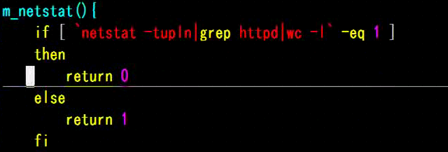
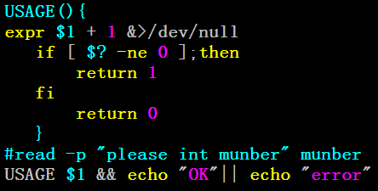
函数2个功能个人认为：
- 调用函数执行实现某些功能
- 通过函数的返回值进行相应的判断
shell编程的思想：通过变量进行相应的存储，然后通过命令得到相应的结果与变量进行对比，判断，然后得出相应的结果

- (( ))中引用变量无需$符号，赋值给变量前面需要加$符号如a=$(())
expr记得都有空格如expr $1 + 1 &>/dev/null
expr直接把计算结果输出，无需echo，多用系统命令本身的功能去判断
awk也有计算的功能：echo 9.266|awk ‘{printf “%.2f\n”,$1}’
expr计算结果为：0返回值为1，数字返回值为0，其它为2
判断大于0的数字可以用此方法：

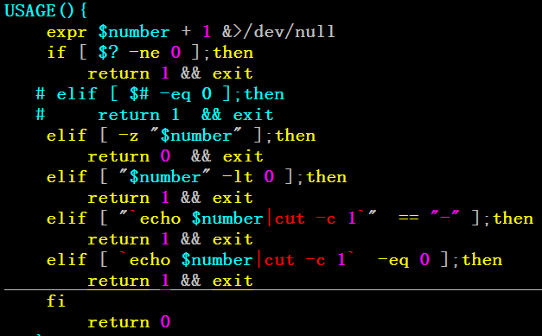

bs计算需要使用echo如：echo 5.2+6.3|bc
- if多分支elif条件有先后顺序需要注意，优先级高的放到前面
- 条件表达式如果有带有括号，注意不要和命令写在一行
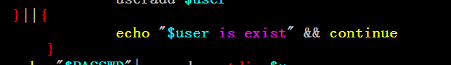

- 位置参数是不能直接传给函数，函数在调用的时候不加位置参数是不行的
如：traffic $n，traffic为函数里面引用$1
- [ ! -f $1 ]参数$1判断文件为空的时候，需要加上双引号””，变量最好都要加上，除了可以肯定是数字也可以不用加
[ -z/n “value” ]如果变量字符过长报错，可以使用[ $# -eq 0 ]来判断也是不错的
- for循环中变量列表可以是一行，也可以是一列默认空格分开，也可以是生产列表，是一个列表的集合
如：echo {1..10}; seq 10，拓展：echo ` seq 10` 显示在一行，因为seq 10默认是显示每行
注意：ls显示列表信息不带路径名，find查找带路径，如果有ls差生的列表判断是否是文件必须是当前目录，不然循环没有结果。
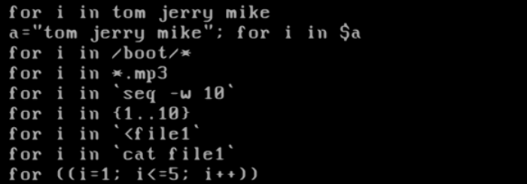
- sed替换多取多替换的原则思想，可以迅速处理各种替换，如批量修改文件名
sed三种原则思想
- 替换原则：
源：stu_102999_8_.jpg 目标：stu_102999_8.jpg
取_.j替换.j即可，把之前的要替换的”_”采取多取多替换“.j”思想
echo stu_102999_8_.jpg|sed 's#_.j#.j#g'，或者直接stu_102999_8_.jpg把整个替换成stu_102999_8.jpg即可

- 获取任意字符和字符串
如果不连续：echo "abcderfg"|sed -r 's#abc(.*)r(.*)g#\1\2#g'
def
如果连续采用：echo "abcderfg"|sed 's#der##g'
abcfg
- 用最牛逼的方式
echo "abcderfg"|sed -r 's#^.*d(.*)f.*$#\1#g'
er
- shell数组可以用$@进行脚本传参，此方法也是不错的，当然利用for也是可以的，数组的写法更为简单，
array=("$@")
for ((i=0;i<${#array[@]};i++))
for i in "$@"
i<${#array[@]}是小于不是小于等于需要特别注意
如下定义引用数组需要注意
www="$@"
array=(`echo $www`)

- for n in `列表`，如果列表定义变量不要加引号，引号变成一个整体变量
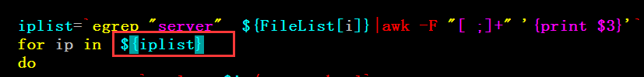
如果是读文件行，最好采用while read line 的方式，比较简单，用for就麻烦
- 任意随机函数（核心思想：随机数/(max-min+1)+min）
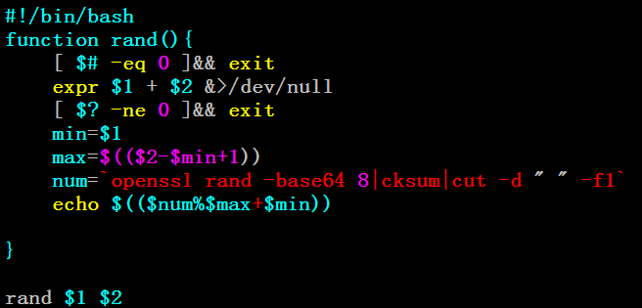
- for ip in {1..254}这个地方之间可以用大括号，使用`echo {1..254}`和`seq 254`都是可以的
- . /etc/init.d/function 使用action “” /bin/true查看结果列表的时候可以使用函数的返回值来实现 ，如下所示，0返回为true，1返回为false
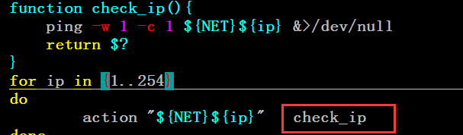
- 自定义函数如果有传参，调用函数的时候，后面需要接参数，不然直接传不到函数中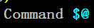
提示：引用函数外面可以使用$@，函数体内可以使用$1,$2.....这样我个人觉得方便

